PRVOUKA str. 46/3 – 47
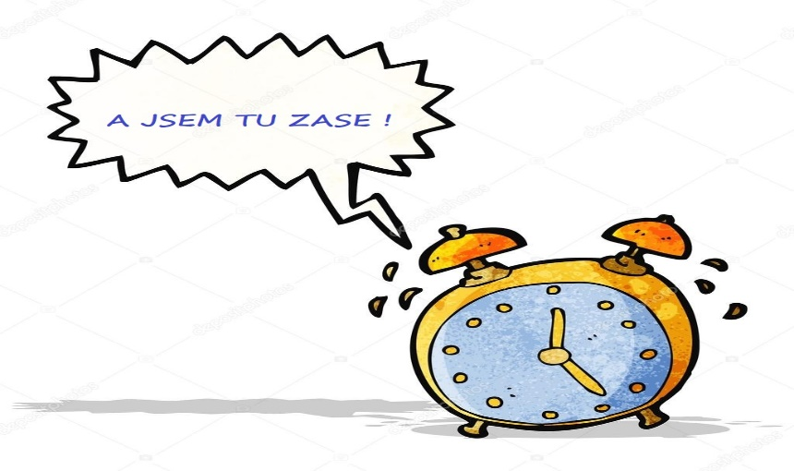

str.46/3 :
Zakreslete hodinové ručičky podle toho, kdy vykonáváte jednotlivé činnosti. Pro lepší přehlednost požívejte 2 barvy : velká ručička – červená
malá ručička – modrá

str. 47
cv.1 : trénování časové posloupnosti – očíslujte věty 1- 5
cv. 2 : tady prosím rodiče, aby nadiktovali dětem hodiny, které mají zakreslit
cv.3 a 4 : zapište vše podle skutečnosti

U všech cvičení trénujeme stále jen celé hodiny!!
Děti, se kterými se učím na Skype, si nechají práci na naše video hodiny a uděláme ji společně !
Tak si práci s hodinami užijte…a kdo se do tohoto učiva pořád trošku zamotává, nezoufá, ve 2. třídě se společně rozmotáme !!!!!
Takže vzkaz pro mámy a táty : KLÍÍÍÍÍD!!!
Zapomněla jsem – vzkaz je platný též pro babičky a dědy !

